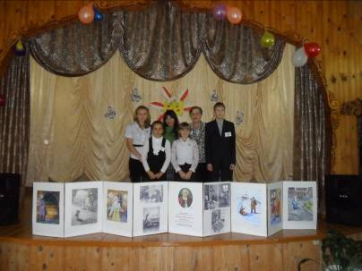
Интеллектуальная команда школы приняла участие в районном празднике “Все цветы Ломоносову». В составе команды учащиеся 6-11классов: Слижова Кристина и Маар Елизавета , шестиклассники, Подоличенко Владислав и Лисневская Ирина, десятиклассники и Панкова Екатерина, ученица 11 класса.
Огромным пирогом, с надписью «МВЛ-300!» приветствовали всех участников праздника хозяева, учащиеся Ермаковской школы.
Около 80 человек собрались в актовом зале, чтобы приобщиться к великому Гению. Ребята были разбиты на группы, и, применяя свои знания, умения составлять презентации, используя смекалку, творчество представили Михаила Васильевича Ломоносова с разных сторон. Детство и юношество Михайло ребята представили в виде небольших сценок.
Рассказывая о живописи, группа ребят показала сделанную ими картину-мазаику. Старшеклассники презентовали материал о Ломоносове ученом, об открытии МГУ.
Праздник прошел интересно, ребята узнали много нового и поучительного, показали умения самостоятельно работать в группах, общаться и представлять результаты своей работы перед большой аудиторией.

